Հայաստանի Ազգային Պոլիտեխնիկական Համալսարան



Առարկա: Ծրագրային անվտանգություն
Խումբ։ ՏՏ-355 (Լաբ.-4)
Ուսանող։ Թամարա Բաբախանյան
Outlook: tamarababakhanyan.tt355@polytechnic.am

Լաբորատոր աշխատանք 9

Թեմա
1. Բինար կատարողական ֆայլի կառուցվածքը Windows և Linux օպերացիոն համակարգերում
2. C++ լեզվով գրված պարզագույն Hello World ծրագրի աշխատող կոդի և տվյալների մասերը
3. Մեքենայական կոդից սկզբնական լեզվով կոդի վերականգնում

Օպերացիոն համակարգ՝ Windows 11 / WSL Ubuntu միջավայր
Երկուական ֆայլի ձևաչափ՝ ELF Linux միջավայրում, իսկ Windows-ում համարժեքը PE ձևաչափն է
Կոմպիլյատոր՝ g++

Քայլ 1 - Ստեղծել աշխատանքային թղթապանակ և աղբյուրի ֆայլ
mkdir ~/lab4 && cd ~/lab4
cat > hello.cpp << 'EOF'
#include <iostream>
int main() {
std::cout << "Hello, World!";
return 0;
}
EOF
Ստեղծեցինք lab4 թղթապանակը և գրեցինք C++ լեզվով պարզ ծրագիր, որը արտածում է «Hello, World!» տողը։
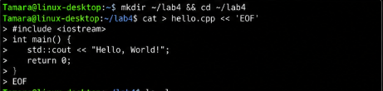
Նկար 1. Աշխատանքային թղթապանակի ստեղծում
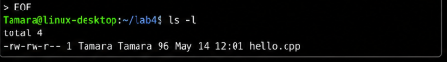
Նկար 2. C++ աղբյուրային ֆայլը խմբագրիչում

Քայլ 2 - Ծրագրի կոմպիլյացիա
g++ -o hello hello.cpp
Գործարկում՝ ./hello
Արդյունքում էկրանին արտածվում է «Hello, World!» տողը։
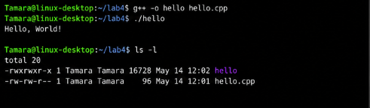
Նկար 3. Ծրագրի կոմպիլյացիա և գործարկում

Քայլ 3 - Դիտել երկուական ֆայլի կառուցվածքը
objdump -h hello
Սեկցիա | Չափ | Նշանակություն
__text / .text | 0xa78 | Ծրագրի մեքենայական կոդը, main ֆունկցիան և կանչերը
__cstring / .rodata | 0x0e = 14 բայթ | "Hello, World!" տողը՝ 13 նիշ + 1 զրո բայթ
__stubs / PLT | 0xa8 | Արտաքին ֆունկցիաների կանչերի համար նախատեսված միջանկյալ հատված
__got | 0x88 | Արտաքին ֆունկցիաների հասցեների աղյուսակ
__gcc_except_tab | 0x6c | C++ բացառությունների աղյուսակ
__unwind_info | 0xf0 | Ստեկի փաթաթման տեղեկատվություն
Եզրակացություն. կոդը և տվյալները պահվում են տարբեր բաժիններում։ «Hello, World!» տողը գտնվում է տողերի տվյալների բաժնում, այլ ոչ թե մեքենայական կոդի բաժնում։
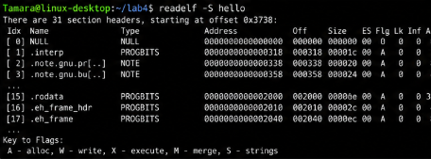
Նկար 4. Երկուական ֆայլի սեկցիաների դիտում

Քայլ 4 - Երկուական ֆայլում տող գտնելը
Դուրս բերել բոլոր կարդացվող տողերը՝ strings hello | grep "Hello"
Գտնել տողը hex ներկայացման մեջ՝ xxd hello | grep -i "Hello"
Տողը հայտնաբերվում է համապատասխան offset-ում։ xxd գործիքը ֆայլը ցուցադրում է տասնվեցական ֆորմատով, որտեղ յուրաքանչյուր երկու նիշը հավասար է մեկ բայթի։
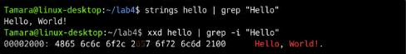
Նկար 5. Տողի որոնում strings և xxd գործիքներով

Քայլ 5 - Ապամոնտաժում (մեքենայի կոդ → ասեմբլեր)
objdump -d hello
sub sp, sp, #0x20 — ստեկի վրա տեղ է հատկացնում
add x1, x1, #0x74 — տողի հասցեն բեռնում է ռեգիստրում
bl 0x100000524 — կանչում է cout << ֆունկցիան
ret — վերադարձնում է կառավարումը main-ից
Եզրակացություն. ապամոնտաժումը հաստատում է կոդի և տվյալների միջև կապը։

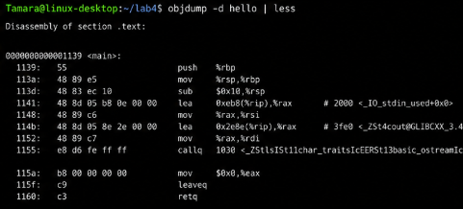
Նկար 6. Դիզասեմբլացիայի արդյունք

Քայլ 6 - Դիտել սիմվոլների աղյուսակը
nm hello
T — հասանելի ֆունկցիա կոդի սեկցիայում, տվյալ դեպքում՝ main ֆունկցիան։
t — լոկալ ֆունկցիա, որը տեսանելի է միայն իր մոդուլի ներսում։
U — Undefined, այսինքն՝ ֆունկցիան արտաքին գրադարանից է և կապվում է կատարման ընթացքում։
C++ կոմպիլյացիայի ժամանակ ֆունկցիաների անունները կարող են խեղաթյուրվել։ Սա կոչվում է name mangling, և այն դժվարացնում է սկզբնական անունների ամբողջական վերականգնումը։
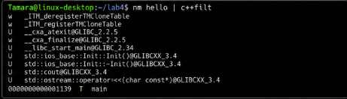
Նկար 7. Սիմվոլների աղյուսակի դիտում

Քայլ 7 - Երկուական խմբագրում
Ստեղծել պահուստային պատճեն՝ cp hello hello_backup
Բինար ֆայլում տողի փոփոխման ժամանակ անհրաժեշտ է պահպանել նույն երկարությունը, որպեսզի հարակից բայթերը չվնասվեն։ Օրինակ՝ «Hello, World!» տողը կարող է փոխարինվել նույն երկարությամբ «Hi, Planet!» տողով։

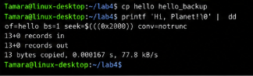
Նկար 8. Բինարային խմբագրման ընթացք

Քայլ 8 - Ստուգել թարմացումը xxd-ի միջոցով
xxd hello | grep -i "Planet"
Փոփոխված տողը երևում է նույն հատվածում, ինչը ցույց է տալիս, որ փոխվել են միայն անհրաժեշտ բայթերը։
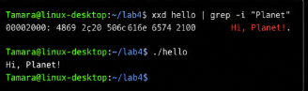
Նկար 9. Փոփոխված տողի ստուգում

Քայլ 9 - Վերականգնել բնօրինակը
cp hello_backup hello
./hello
Վերականգնելուց հետո ծրագիրը նորից արտածում է սկզբնական «Hello, World!» տողը։
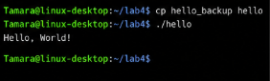
Նկար 10. Բնօրինակ ֆայլի վերականգնում

Եզրահանգումներ
1. Բինար ֆայլի կառուցվածքը. Windows-ում օգտագործվում է PE ձևաչափը, Linux-ում՝ ELF, իսկ macOS-ում՝ Mach-O։ Այս ձևաչափերը տարբեր են, սակայն ընդհանուր գաղափարը նույնն է․ ֆայլը բաժանված է սեկցիաների, որտեղ առանձին պահվում են կոդը, տողերը և տվյալները։
2. Կոդի և տվյալների անջատումը. «Hello, World!» տողը պահվում է տվյալների կամ տողերի սեկցիայում, իսկ մեքենայական հրահանգները՝ կոդի սեկցիայում։ Դա հաստատվում է objdump, strings, xxd և դիզասեմբլացիայի միջոցով։
3. Ռեվերս ինժինիրինգ. դիզասեմբլացիան թույլ է տալիս մեքենայական կոդը դիտել ասեմբլերային հրահանգների տեսքով, սիմվոլների աղյուսակը օգնում է հասկանալ ֆունկցիաների կապերը, իսկ բինար խմբագրումը ցույց է տալիս, որ որոշ տվյալներ հնարավոր է փոխել առանց սկզբնական կոդը վերակոմպիլացնելու։

